Cellule Pivotante
Pre-braille | Constellation
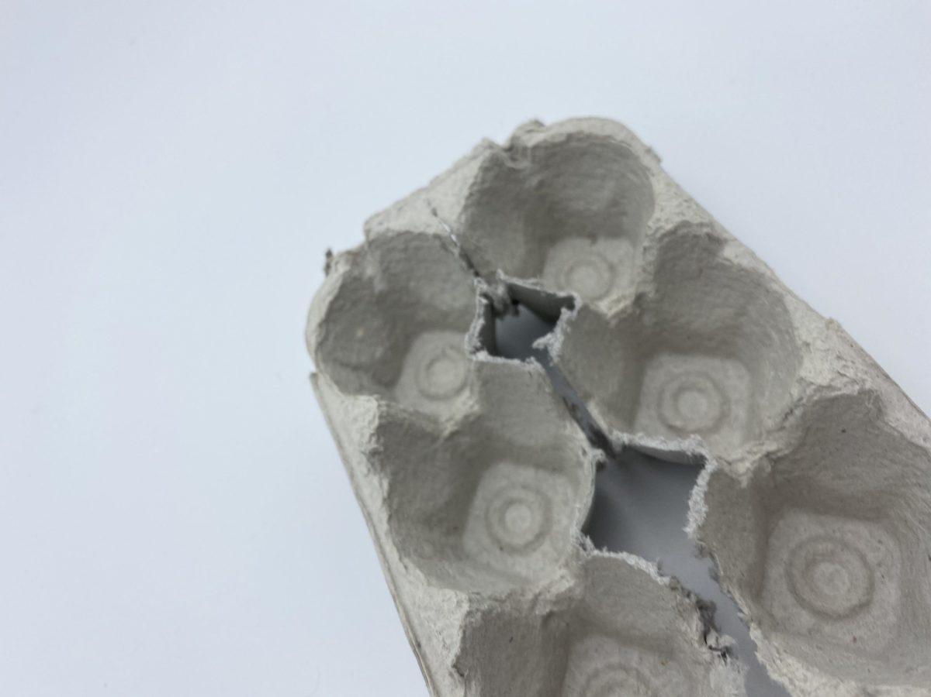 | 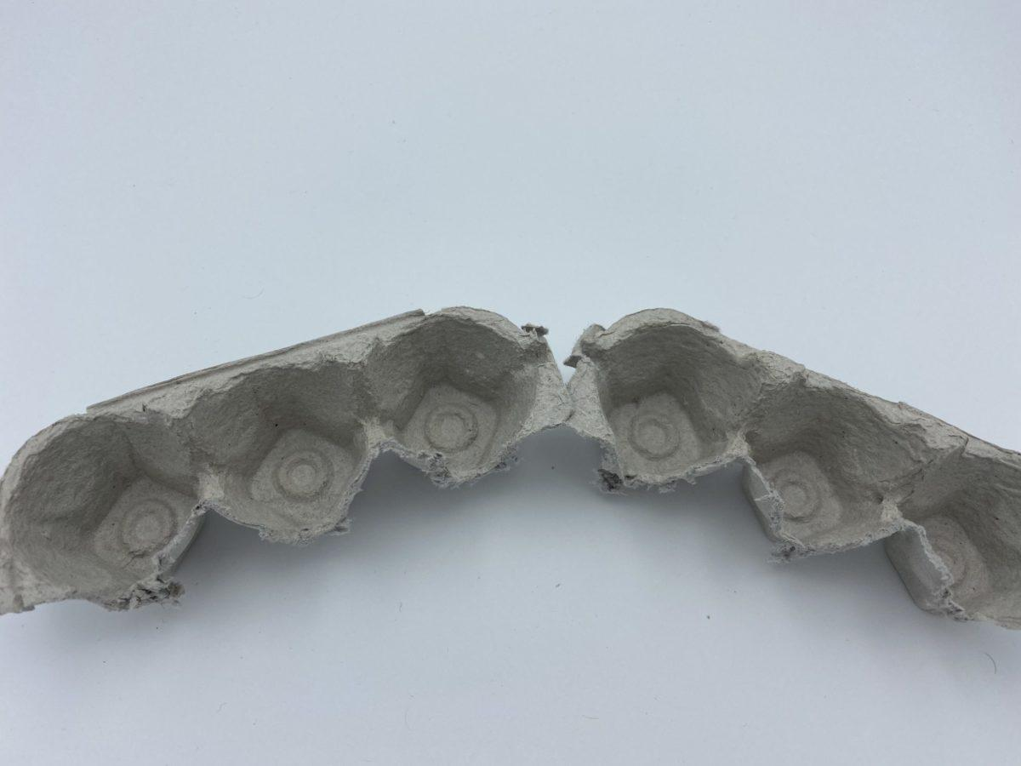 | 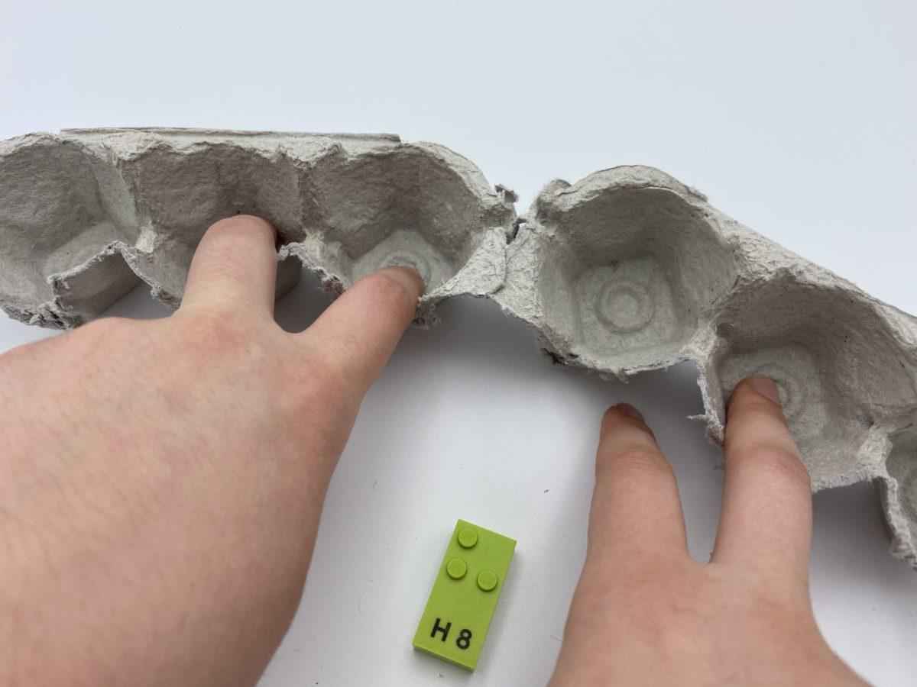

Transformer une boîte d'œufs en cellule pivotante - faire le lien entre les points 1 à 6 de la cellule et les positions des doigts et des touches sur un clavier braille.

15 min 1 participant(s)

Jouons !
- Prends une brique dans le bol et lis les points qui s’y trouvent.
- Reproduis la constellation de points en plaçant les doigts dans la boîte à œufs en « position d’écriture braille ».

Préparation
- 1 plaque
- 10 briques de la 1ère série, de « A » à « J
- 1 bol
- 1 boîte pour 6 œufs
Couper la boîte à oeufs dans le sens de la longueur en 2 rangées de 3 compartiments, en faisant attention à ce que les 2 rangées restent connectées à une extrémité pour l’utiliser comme une cellule pivotante.
Lorsque la cellule pivotante est étendue, elle indique la position de l’écriture sur un clavier braille (les points sont numérotés de gauche à droite 3, 2, 1, 4, 5, 6).
Placer les 10 briques dans le bol.

Pour bien réussir
- Exercice préliminaire
  - Manipuler la boîte à œufs comme une « swing-cell » et passer de la « position de lecture du braille » à la « position d’écriture du braille ».
  - Répéter l’activité avec les 6 doigts dans les compartiments correspondants : index gauche=point 1, majeur gauche=point 2, annulaire gauche=point 3, index droit=point 4, majeur droit=point 5 et annulaire droit=point 6.

Variations possibles
- Changer de briques : utiliser des briques de lettres d’autres séries, avec le point 3 et le point 6.

Les enfants vont développer ces compétences holistiques

Cognitif
- Relier les points 1 à 6 avec les positions des doigts et des touches braille pour écrire avec une machine à écrire braille ou un ordinateur

Créatif
- Reproduire, assembler, organiser, relier des modèles graphiques et en créer de nouveaux

Physique
- Développer l’isolation des doigts : l’utilisation d’un seul doigt

Emotionnel
- Solliciter des informations ou une assistance auprès de personnes appropriées dans différents contextes

Social
- Comprendre, respecter et appliquer les règles et règlements

Le saviez-vous ?
- La boîte à œufs est un excellent outil : c’est une cellule braille géante ! Les enfants apprendront les 6 positions de points et ensuite les caractères braille.
- L’alphabet braille est basé sur des séries de 10 lettres. La première série, de A à J, ne nécessite que les 2 premières rangées de points sur une cellule braille : 1, 2, 4 et 5. C’est la base sur laquelle les autres séries sont construites.

